Budete mať školáka ?
Chvíľkami sa Vám zdá, akoby ste do prvej triedy išli vy? Áno, začína sa nová etapa v živote vašej ratolesti. Niečo od dieťaťa očakáva škola, niečo rodič.
So zmiešanými pocitmi, s očakávaním, s obavami, s radosťou i úzkosťou sa ocitne v novom prostredí aj Váš malý školák. Od prvého dňa si každý deň Vaše dieťa prinesie zo školy množstvo nových zážitkov. Mnohé ho potešia, iné trochu znepokoja, že nebude môcť večer zaspať. A takmer v každom rodičovi zarezonuje otázka, ako dieťa vstup do školy zvládne.
Môžeme ho ešte lepšie pripraviť?

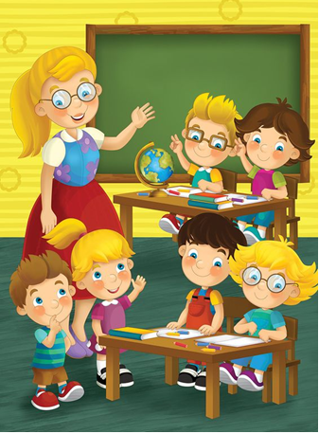

Čo má vedieť prvák?

- vie sa správne a zrozumiteľne vyjadrovať,
- vie kresliť, vystrihovať, skladať papier,
- pozná základné farby, geometrické tvary,
- vie počítať do 10,
- vie porozprávať jednoduchú rozprávku,
- vie sa orientovať v priestore (hore, dole, vpredu, vzadu, vľavo, vpravo),
  - vydrží pri hre alebo činnosti (15-20 minút),
- vie sa sám obliecť, obuť,
- má hygienické a kultúrne návyky. 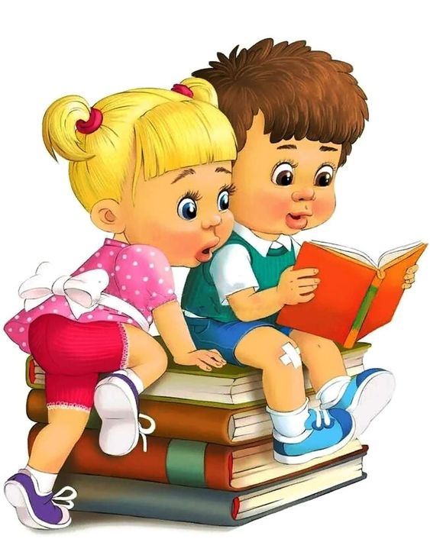
Ako sa má správať prvák?
- vie sa hrať spoločne s ostatnými deťmi,
- vie sa predstaviť, slušne pozdraviť a osloviť dospelú osobu,
- rešpektuje autoritu rodiča, učiteľa a dospelých ľudí,
- je úctivý – nevysmieva sa, neponižuje deti v triede,
- má kamarátov a neubližuje ostatným deťom,
- rád pomáha druhým,
- dokáže pozorne počúvať,
- je smelý a zvedavý,
- hovorí pravdu,
- rád sa zapája do pohybových aktivít.

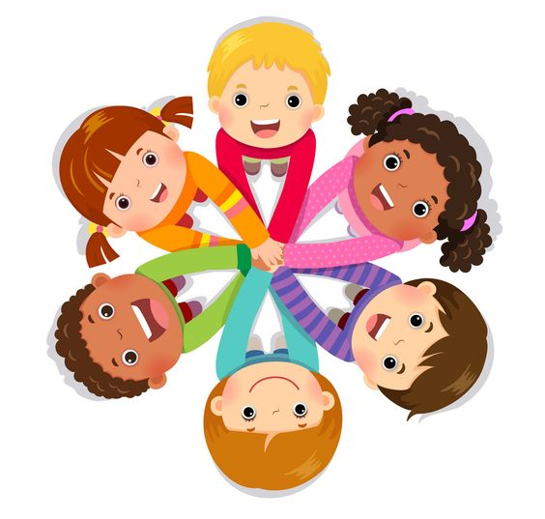
Ako môže pomôcť rodič ?
Je dôležité
- vysvetliť dieťaťu, čo sa od neho v škole bude očakávať, aké budú jeho povinnosti ešte pred nástupom do školy,
- povzbudzovať dieťa, poukázať na kladné stránky jeho osobnosti, na to, čo už zvládlo a dokázalo,
- byť trpezlivým pri prvých domácich úlohách,
- pozitívne motivovať, vyzdvihnúť dobré veci, napríklad, čo sa dieťa v škole naučí, že spozná nových priateľov,
- rozprávať sa s dieťaťom, ako sa mu v škole páčilo, prípadne nepáčilo,
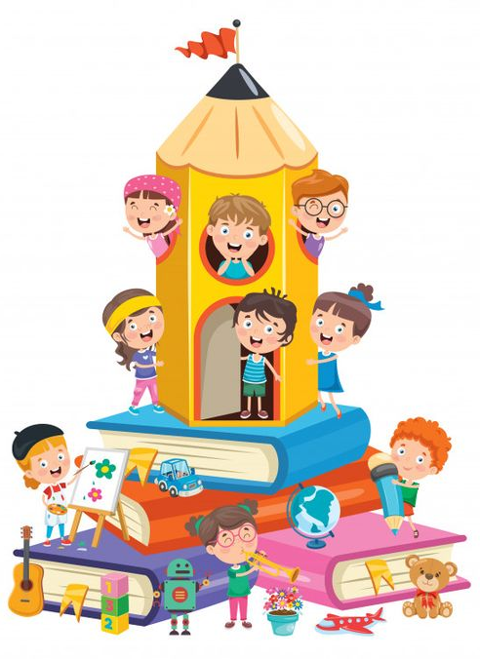
- je dôležité, aby dieťa cítilo v rodičoch oporu a vedelo, že sa môže na nich obrátiť s akýmkoľvek problémom.

Rodič
- by nemal nahlas hovoriť o svojich problémoch a negatívnych skúsenostiach so školou, nemal by dieťa strašiť,
- mal by dopriať dieťaťu i čas na oddych a hru, nájsť si čas na spoločné aktivity,
- nemal by sa báť prípadného psychologického vyšetrenia, môže tým dieťaťu len pomôcť,
- mal by dieťaťu pomôcť v prvých dňoch vypestovať návyk na pravidelné učenie a prípravu na vyučovanie, naučiť dieťa písať hneď na prvýkrát správne,
- mal by dieťaťu prekontrolovať domáce úlohy,
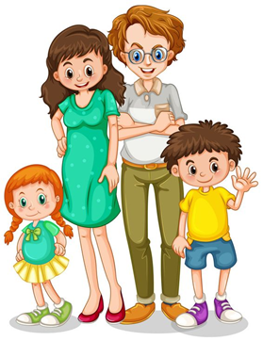
- mal by zabezpečiť pre dieťa aj mimoškolskú aktivitu, aby sa dokázalo od svojich povinností odpútať, uvoľniť a rozptýliť.

